银行电子承兑汇票拆分（部分背书）操作流程
电子银行承兑汇票的拆分是指持票人通过"部分背书"功能将一张电子汇票的金额拆分为多笔，分别转让给不同被背书人的操作。以下是详细流程：
- 拆分前提条件
1.持票人已开通企业网银电子票据功能
2. 票据未被质押、冻结或挂失
3. 票据状态为"可转让"状态
4. 票据剩余金额足够拆分
二、电子承兑拆分操作流程（以农业银行企业网银为例）：
1. 登录系统：
- 使用企业网银U盾登录网银
- 进入"票据业务"→"等分化票据"菜单（如图一）
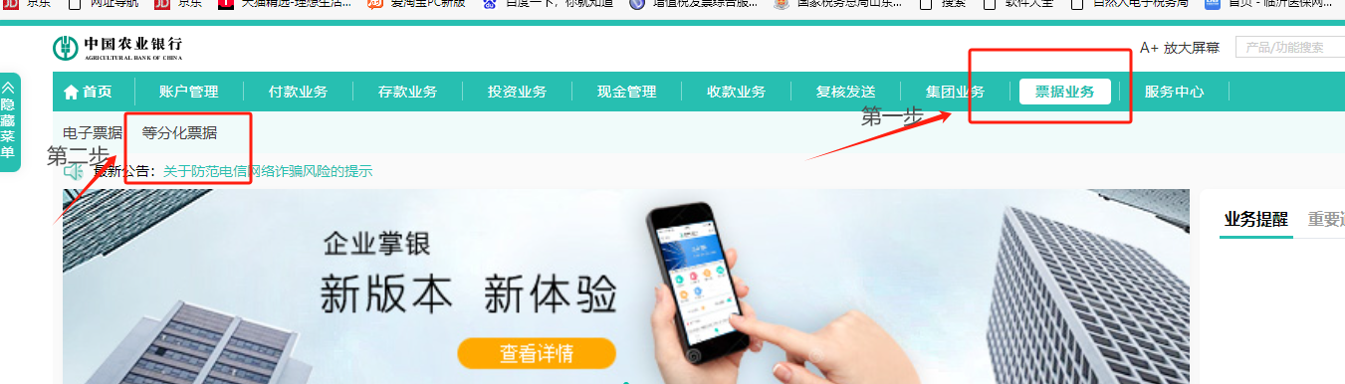
（图一）
2. 选择待拆分票据：
- 在”等分化票据申请”-“背书转让申请”
- 在持有票据列表中选择需要拆分的电子承兑汇票，点击"详细"（如图二，图三）
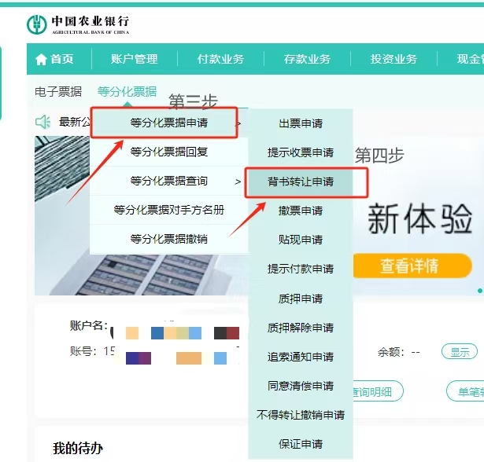
图二
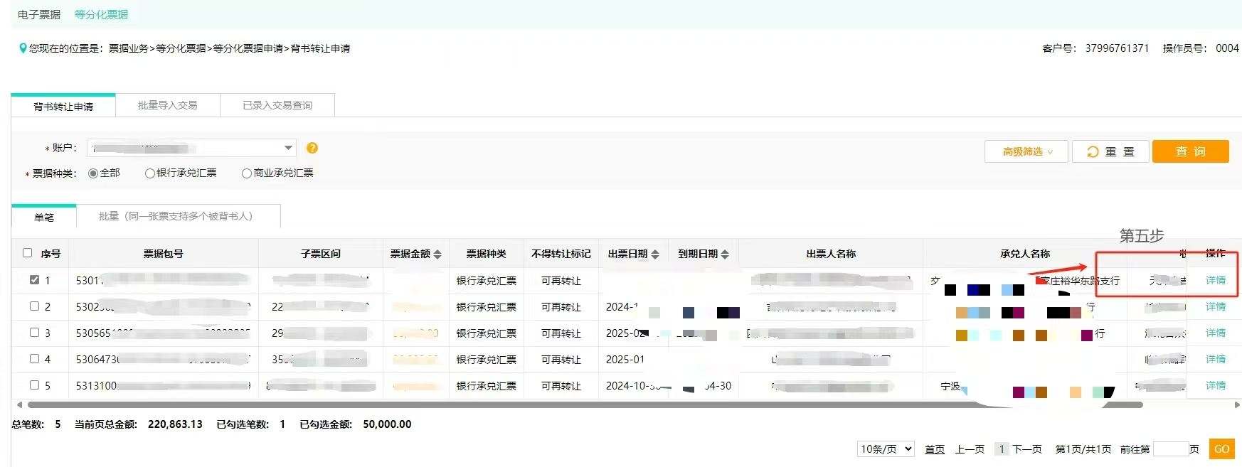
图三
3. 填写拆分信息：
- 输入本次拟转让的金额（必须小于票据总金额）
- 填写被背书人信息（名称、账号、开户行行号）
- 填写背书转让原因（如货款、工程款等）（如图四）
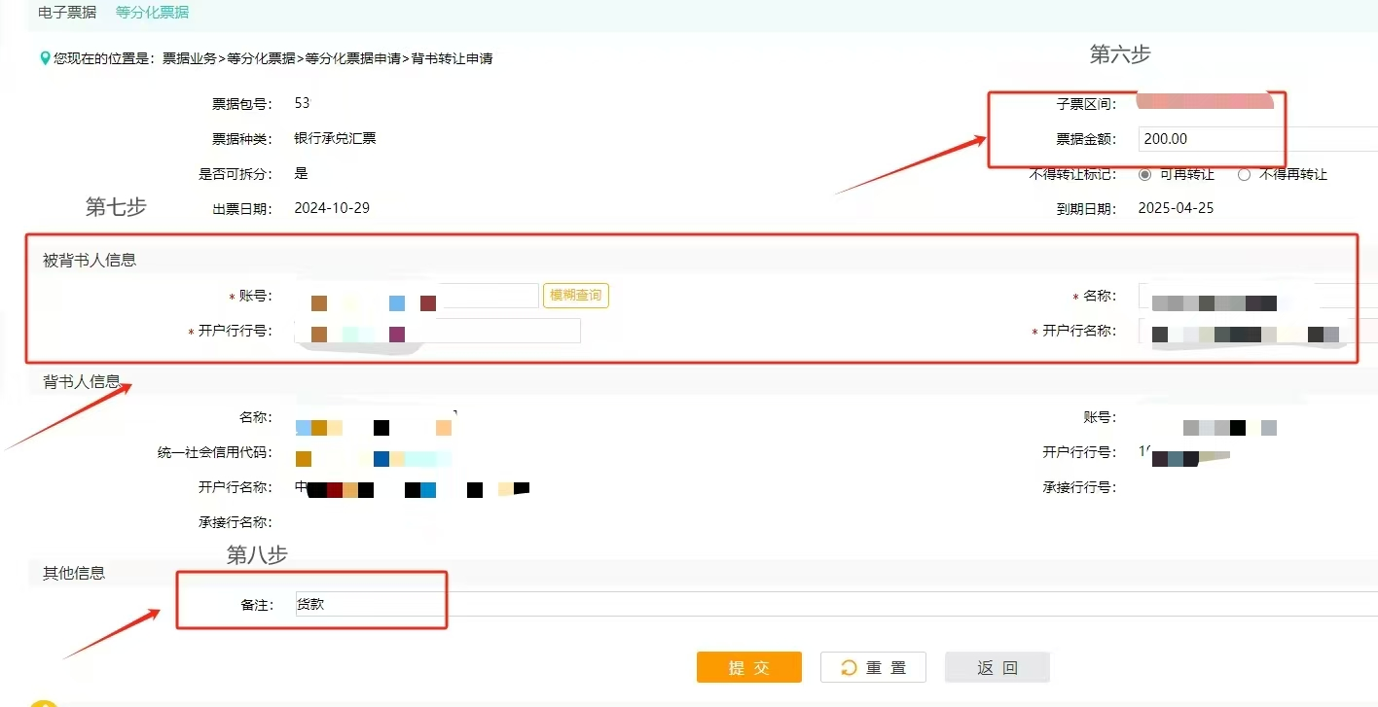
图四
4. 确认并提交：
- 系统自动计算拆分后剩余金额
- 核对拆分信息无误后，使用数字证书签名确认
- 提交背书申请（如图五）
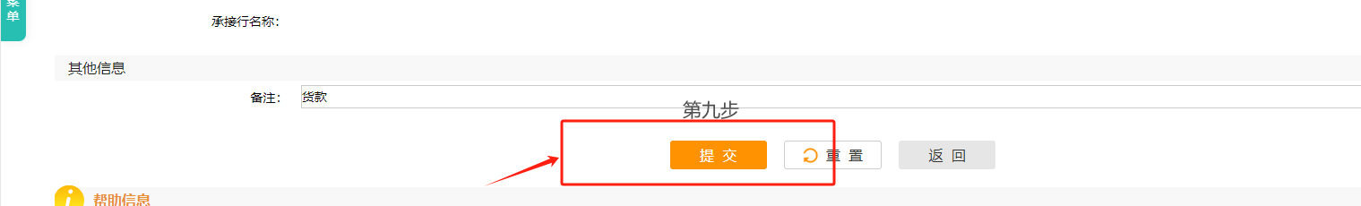
图五
5. 被背书人签收：
- 被背书人登录其网银系统
- 在"待签收票据"中查看该笔拆分票据
- 确认信息无误后签收
6. 剩余票据处理：
- 原票据持有人账户中会显示剩余金额的新票据
- 可继续持有或再次进行拆分背书
三、注意事项
1. 金额限制：
- 每次拆分金额必须小于票据总金额
- 最小拆分金额通常为1元（具体以银行规定为准）
- 拆分后原票据号会变更，系统会生成新的票据号码
2. 时间要求：
- 拆分操作应在票据到期日前完成
- 被背书人应在7个工作日内签收，逾期将自动退回
3. 交易背景：
- 每次拆分转让都应有真实贸易背景
- 需保留相关合同、发票等证明材料备查
4. 系统差异：
- 不同银行网银界面可能略有差异
- 部分银行可能要求拆分前先进行"不得转让"标记撤销
四、常见问题处理
1. 拆分失败：
- 检查票据状态是否可转让
- 确认操作权限和数字证书有效
- 联系开户行确认是否开通相关功能
2. 剩余金额查询：
- 拆分后在"持有票据"中可查看剩余票据
- 剩余票据显示为一张新的电子承兑汇票
3. 多次拆分：
- 同一张票据可多次拆分，直至金额拆完
- 每次拆分都会生成新的票据信息
建议操作前与开户行确认电子票据功能权限及具体操作指引，部分银行业务规则可能有所差异。

